BW/BI-Analysis Office 레포트 새로고침 시 “데이터 소스 중 하나에 예외가 발생했습니다. 중첩 예외가 발생했습니다” 오류메시지 해결방법
- T-CODE / 기능 / 메뉴
어플리케이션 | 메뉴/기능/티코드 명 | 설명
Analysis Office | Analysis Office
- 현상
  - 오류 발생 상황: 레포트 새로고침 시 데이터 소스 예외 오류와 함께 어플리케이션 사용이 되지 않는 경우
  - 오류메시지
    - 데이터 소스 중 하나에 예외가 발생했습니다.
    - ‘중첩 예외가 발생했습니다. 자세한 내용은 아래의 내부 예외를 참조하십시오’
- 원인
  - 기본적으로는 Analysis의 로그온 세션이 정상적이지 않을 때 많이 발생하는 오류입니다. ‘중첩 예외가 발생했습니다. 자세한 내용은 아래의 내부 예외를 참조하십시오’ 메시지를 클릭하여 세부사항 란에서 상세 원인 내역을 조회합니다.
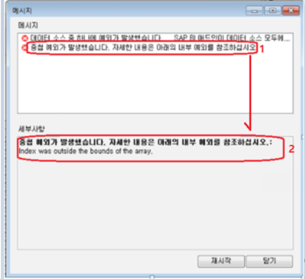

- 조치 방법
  - ERROR: Error while executing function module: BICS_PROV_GET_RESULT_SET 오류의 경우 레포트 실행 시 너무 많은 데이터가 전송되어 처리될 때 발생할 수 있는 오류입니다. 조회하시는 데이터 조건 범위를 줄여주시길 바랍니다.
  - Index was outside the bounds of the array 오류의 경우 레포트 실행 시 너무 많은 데이터가 전송되어 처리될 때 발생할 수 있는 오류입니다. 조회하시는 데이터 조건 범위를 줄여주시길 바랍니다.
  - System.OutOfMemoryException 오류의 경우 레포트 처리 중 컴퓨터의 가용 메모리가 부족한 경우 발생하는 오류입니다. 조회하시는 데이터 조건 범위를 줄여주시고, 엑셀 이외에 불필요하게 실행되고 있는 컴퓨터 작업이 있다면 모두 종료하시고 재실행 해보시길 바랍니다.
  - 이외의 특별한 오류 메시지가 없는 경우 실행 중인 엑셀을 모두 종료 후 다시 로그온 하셔서 실행 확인 부탁드리며, 재실행 시에도 오류가 지속되시는 경우 운영 팀에 문의주시길 바랍니다.(IT-Helpdesk > 일반문의 > BW)

